|  |
| --- |
| **いま、中小企業にも求められる脱炭素化経営**  **～トレンドから予測するこれからの環境規制～** |

名古屋商工会議所では、中小企業にも求められ始めた脱炭素化のトレンドを、**CDP**や**SDGs**、**RE100**などのキーワードを捉え、事例を交えてわかりやすく解説するセミナーを開催します。

また、**サプライチェーンの上流から求められる脱炭素化の事例**として、国内で唯一「RE100」・「EP100」双方に加盟している大和ハウス工業株式会社をお招きし、サプライヤーを含めた取り組みについてご紹介いただきます。環境規制をチャンスと捉え、この機会に、リスク対策の一歩先へ踏み出してみませんか。

日時：平成３１年２月１８日(月)15:00～17:00

場所：名古屋商工会議所 3階 第６会議室(名古屋市中区栄2-10-19)

◆第1部　【講演】「いま、中小企業にも求められる脱炭素化経営」

　　　　　　　　講師：ウェイストボックス株式会社　代表取締役　鈴木　修一郎　氏

パリ協定が発効して以降、脱炭素化がさまざまな場面で叫ばれており、昨今、その流れは中小企業にも及んでいます。

当地域でも、取引先やサプライチェーンの上流から具体的な削減目標を求められる事例が増え、実際に対策を始めて

いる企業もみられます。キーワードと事例を交え、わかりやすく解説します。

【事例紹介】「艶金化学繊維株式会社の脱炭素化への取り組み（仮題）」

　　　　 　　　　　　　　　 　　艶金化学繊維株式会社　代表取締役社長　墨　勇志　氏

◆第２部　「大和ハウス工業株式会社の脱炭素化への取り組み（仮題）」

　大和ハウス工業株式会社　本社技術本部環境部

環境マネジメントグループグループ長　山本　亮　氏

参加費：無料（名古屋商工会議所会員限定）

定　　員：５０名（先着順）

主　　催：名古屋商工会議所

申込方法：下記申込書に必要事項をご記入の上、ＦＡＸにてお申込みください。

【２月１２日(火)締切】※聴講券などは発行いたしません。

問合せ先：名古屋商工会議所　産業振興部 モノづくり・イノベーションユニット　鳥居

　　　　　TEL：052-223-6748　FAX：052-232-5752　E-mail：torii@nagoya-cci.or.jp

**FAX：052‐232‐5752**「いま、中小企業にも求められる脱炭素化経営」申込書［2/12(火)〆］

|  |  |  |  |  |  |
| --- | --- | --- | --- | --- | --- |
| 会社名 |  | | 会員番号 |  |  |
| ＴＥＬ |  | | Ｅメール |  |
| 部署/役職 |  |  | 氏 名 |  |
|  |  |  |

※ご記入いただいた情報は、本所からの各種連絡、情報提供に利用することがあります。

名古屋商工会議所　環境リスク対応セミナー

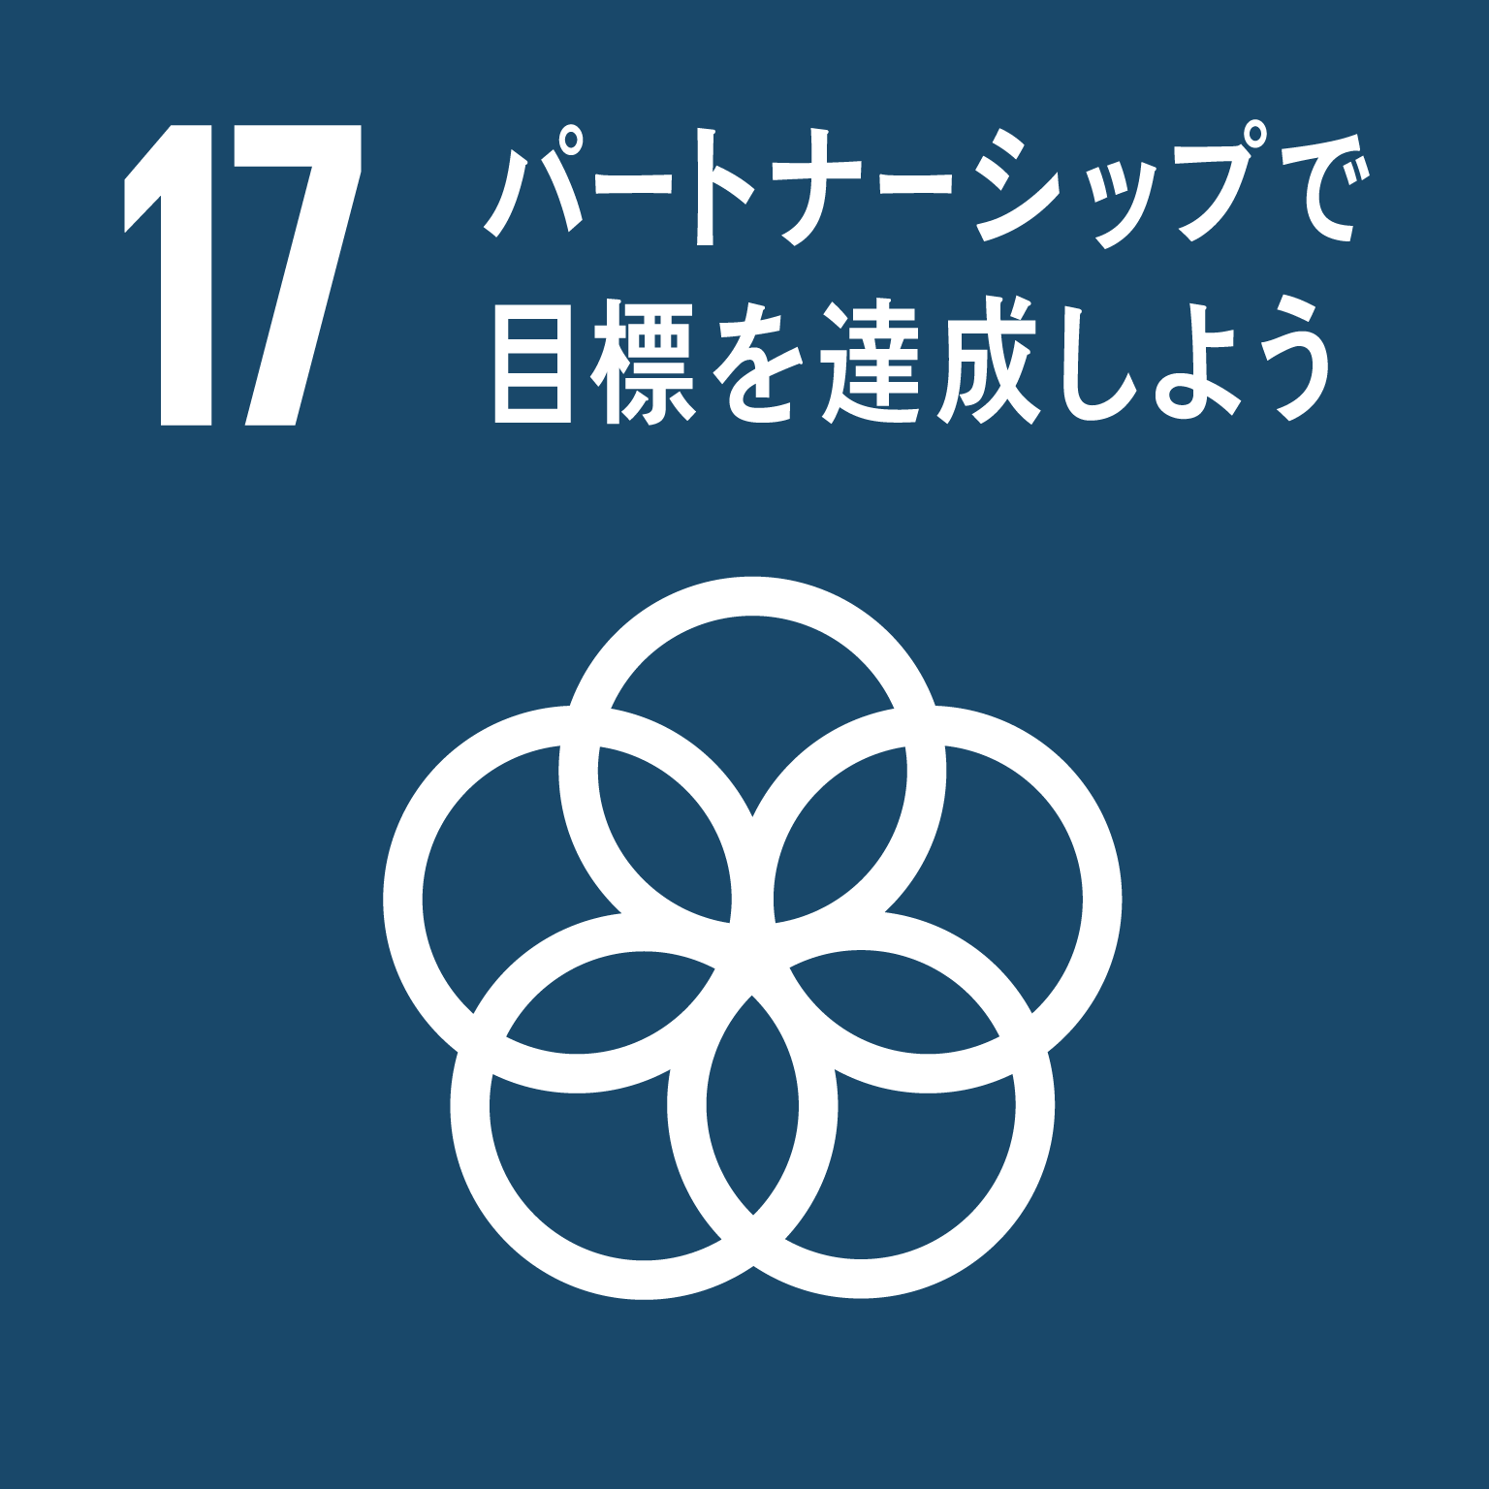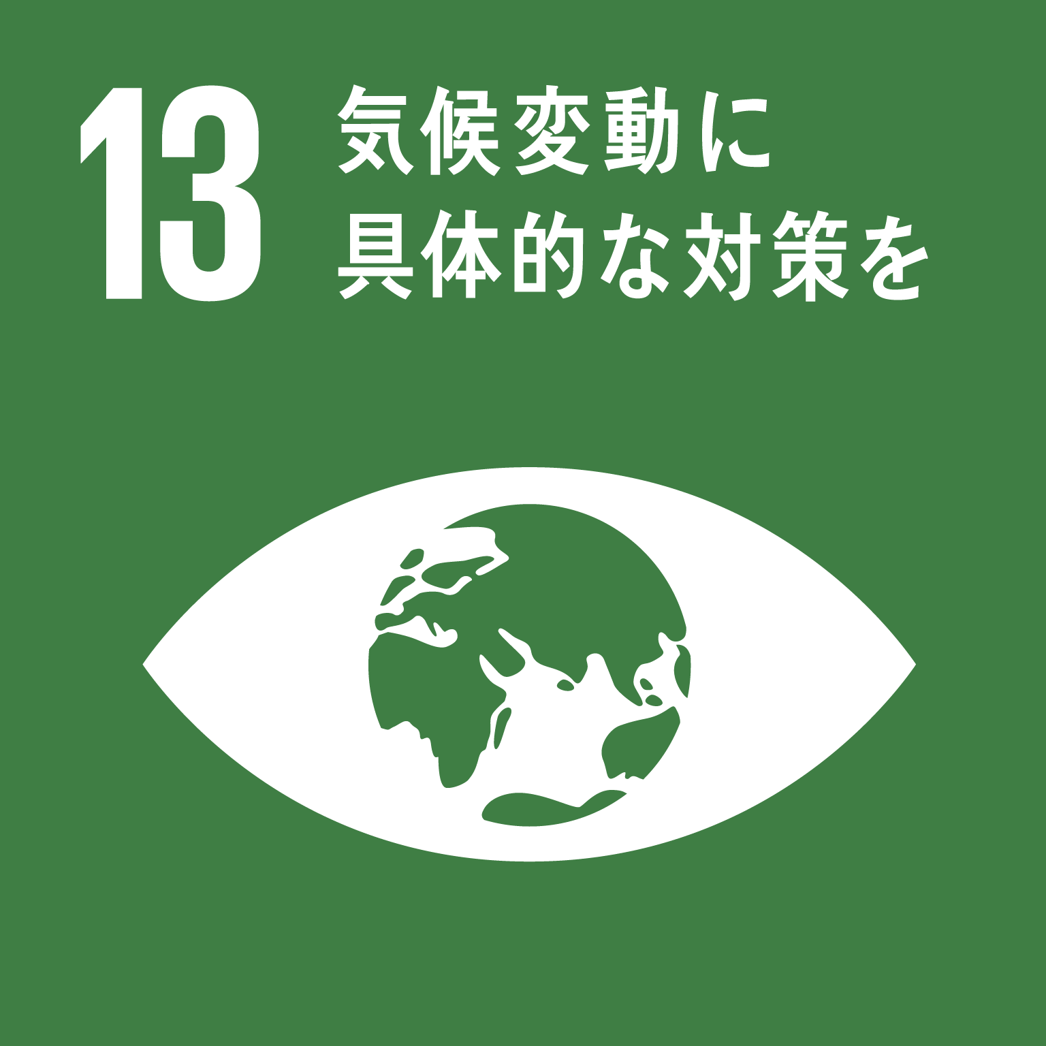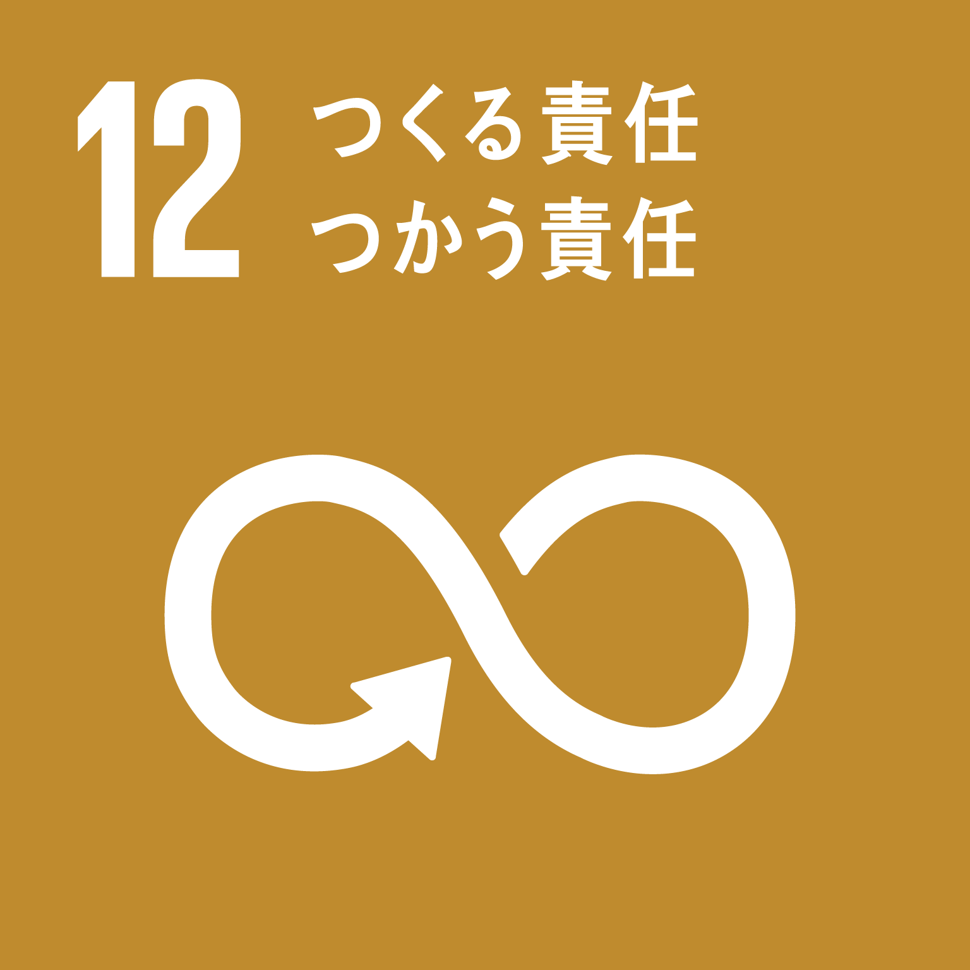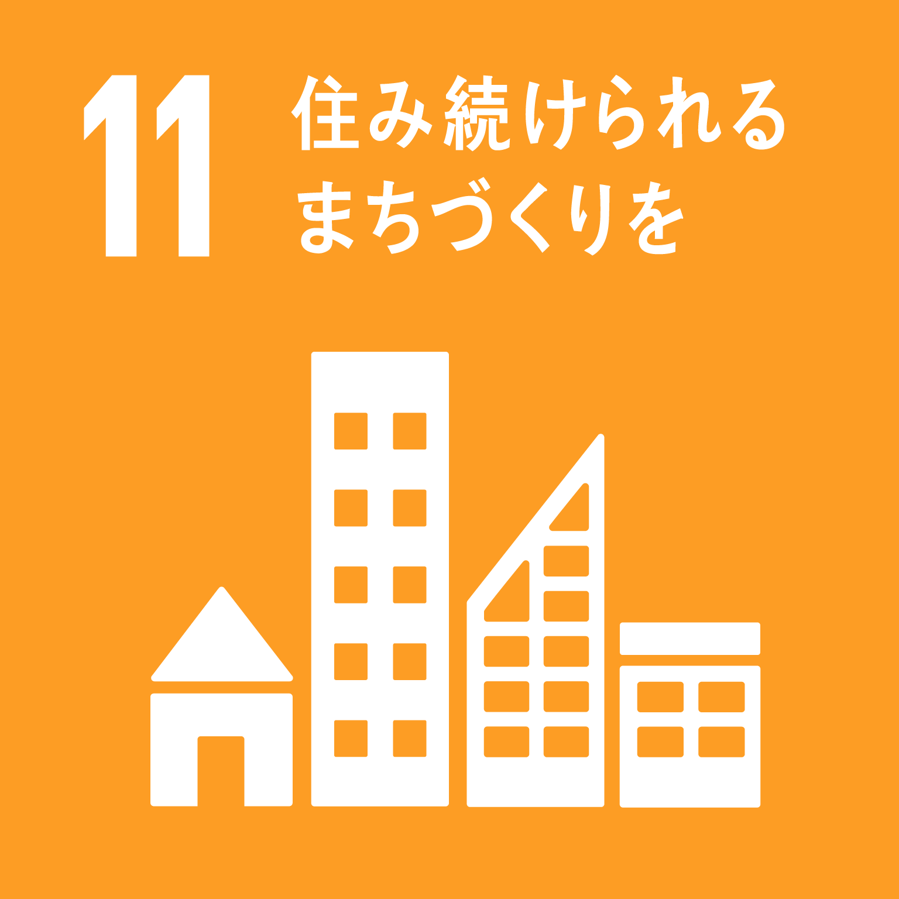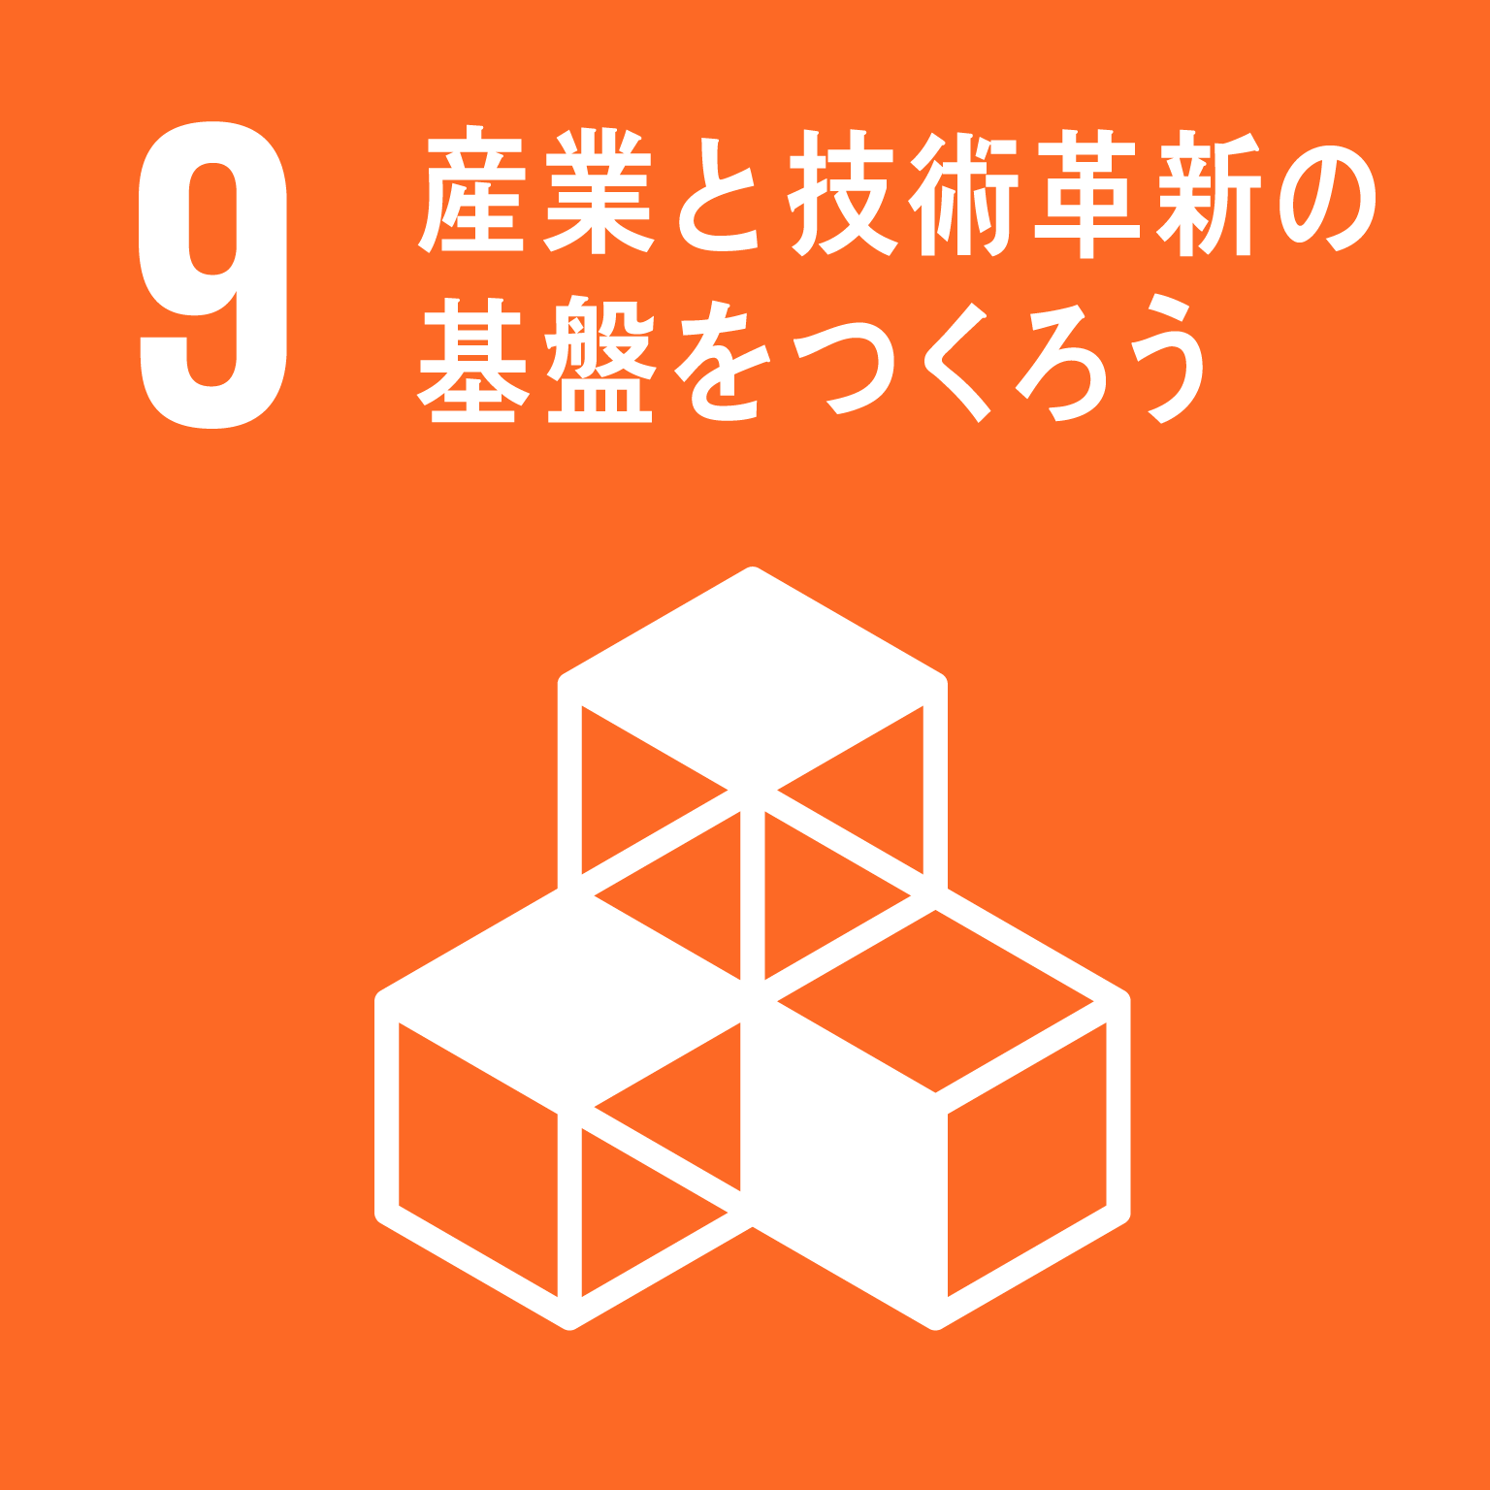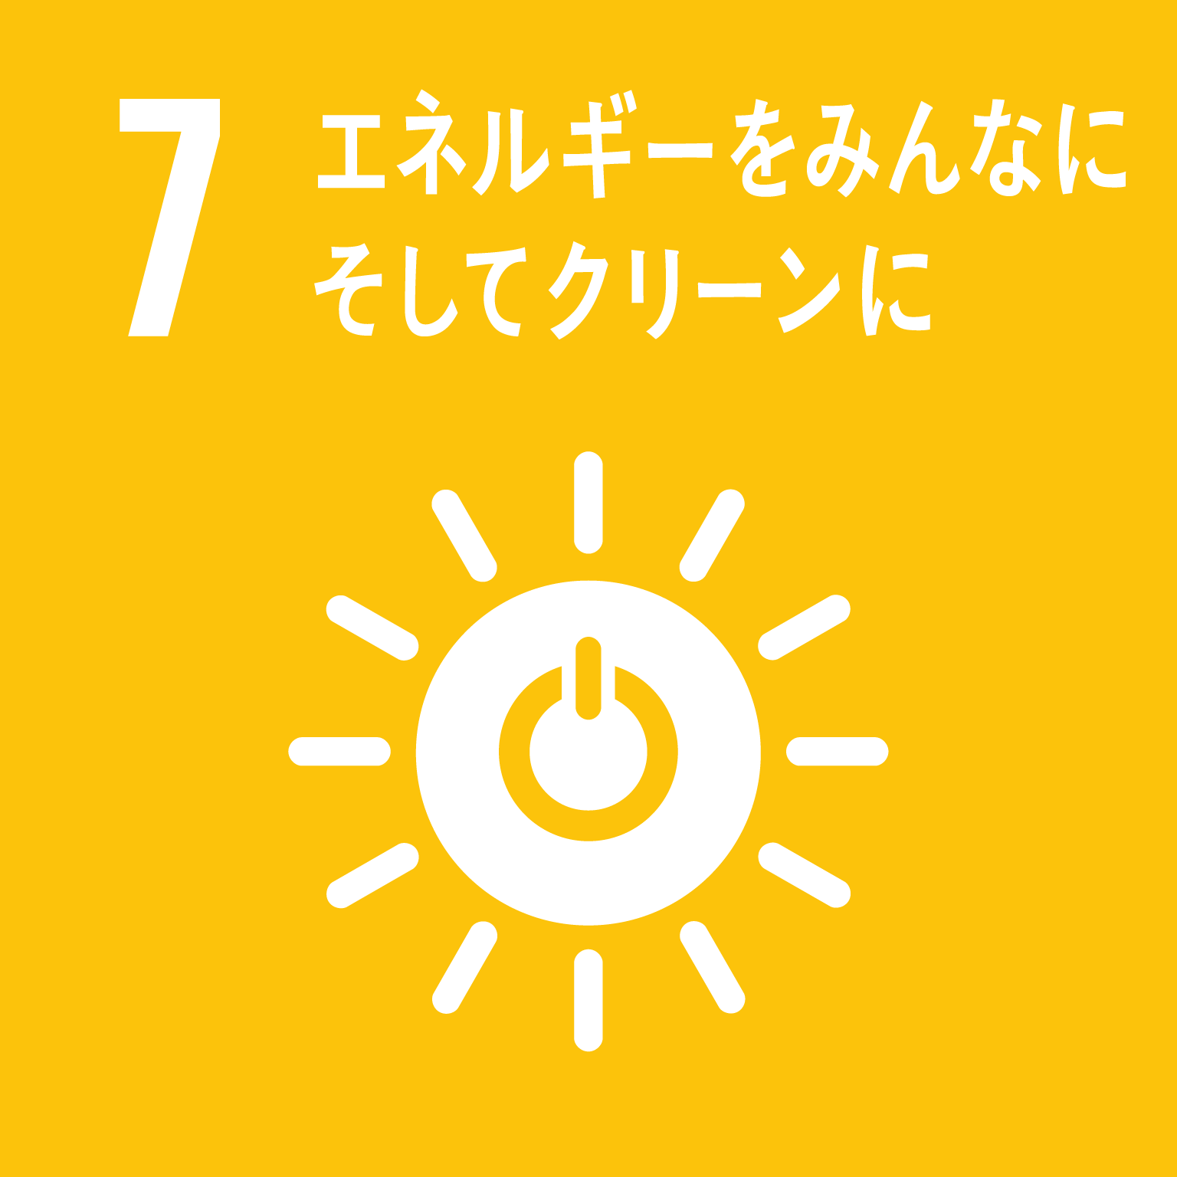

多くの水、エネルギー、化学薬品を使用することから、省エネルギー、完璧な排水処理等を自社の最優先責務と

位置付け、カーボンニュートラルであるバイオマスボイラーの利用、再エネ導入など、脱炭素化経営に取り組む。

建設・住宅業界では〝世界初”となる「RE100」・「EP100」の双方へ加盟するとともに、温室効果ガス排出量削減に

関する国際的イニシアチブ「SBT(Science Based Targets)」の認定を取得。

サプライヤーを対象とした「CSR調達ガイドライン」の制定や温室効果ガス削減目標に関するアンケートの実施等、サプライチェーンを含めた脱炭素化経営に積極的に取り組む。